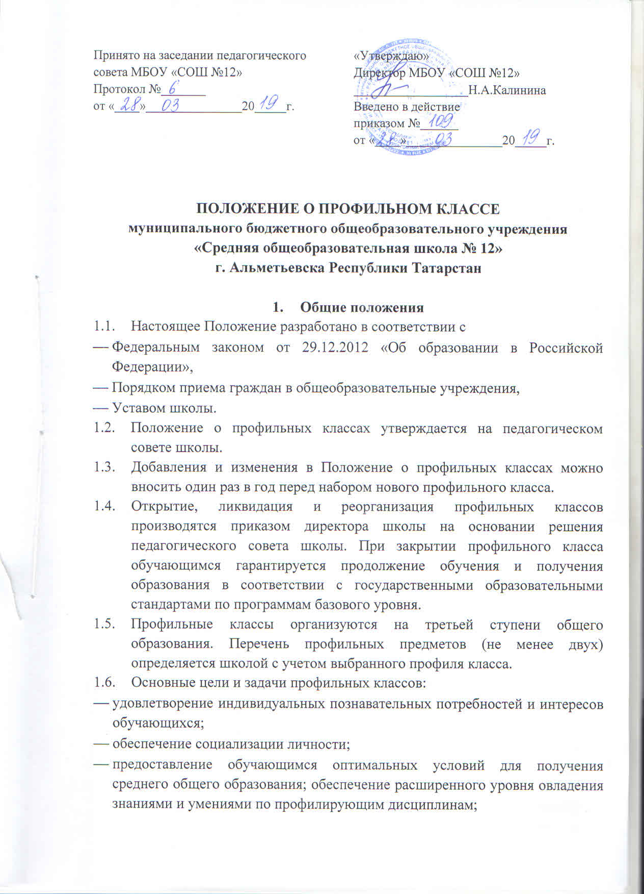
- создание условий для развития творческих способностей обучающихся в соответствии с их интересами и наклонностями;
- осуществление профилизации, воспитание устойчивого интереса к избранному профилю;
- подготовка к обучению в учреждениях профессионального образования.
  - Количество и направление профильных классов определяется школой в зависимости от
- наличие квалифицированных специалистов (имеющих высшее образование, связанное с профилем обучения, первую или высшую квалификационную категорию, прошедших курсы повышения квалификации по профильному предмету);
- наличия необходимого материально- технического обеспечения учебного процесса по профильным учебным курсам;
- наличие программно- методического обеспечения, в том числе программ элективных курсов, групповых и индивидуальных занятий;
- социального запроса на соответствующий профиль обучения;
- перспектив получения профессионального образования выпускников.
  - Выпускники основной школы и их родители (законные представители), выбирают профиль обучения, исходя из предлагаемых школой вариантов учебного плана.
  - Профильные классы открываются при наполняемости классов не менее 20 человек. При наличии класса с наполняемостью более 25 человек возможно деление на профильные группы.
  - Образовательное учреждение несет ответственность перед обучающимися, родителями, педагогической общественностью, государством и учредителем за реализацию конституционного права граждан на образование, соответствие выбранных форм обучения возрастным психофизическим особенностям обучающихся, качество обучения, отвечающее требованиям, предъявляемым к профильному обучению.
- Порядок приема, отчисления, выпуска учащихся
из профильных классов (групп)
  - Прием в профильные классы осуществляется приемной комиссией по комплектованию профильных классов, созданной приказом директора школы. В состав приемной комиссии входят педагогические работники, представители администрации школы. Председателем комиссии является директор школы.
  - В профильные класса (группы) принимаются учащиеся, успешно сдавшие экзамены за курс основной школы по обязательным предметам и предмету, соответствующему профилю обучения - рекомендованные педагогическим коллективом. (Приложение 1)
  - Преимущественным правом зачисления в профильные классы пользуются следующие категории обучающихся;
- имеющие по всем предметам отметки за основную школу не ниже «4»;
- победители олимпиад по соответствующим профильным предметам;
- получившие аттестат об основном общем образовании особого образца.
  - Прием в профильные классы осуществляется на основании письменного заявления установленного образца выпускников основной школы, согласованного с родителями (законными представителями).
  - Прием заявлений и документов начинается после выдачи аттестатов об основном общем образовании в сроки установленные приказом по школе.
  - В случае если количество поданных заявлений превышает количество мест в профильном классе, прием осуществляется на основании рейтинга индивидуальных образовательных достижений поступающих. (Приложение 2)
  - Для решения вопроса о зачислении в профильный класс выпускники 9-х классов по согласованию с родителями (законными представителями) представляют в школу следующие документы:
- заявление о приеме на имя директора школы (с указанием профиля обучения);
- аттестат об основном общем образовании;
- характеристика;
- портфолио индивидуальных образовательных достижений по профильным предметам.
  - Представленные документы рассматриваются на заседании приемной комиссии школы. Комплектование профильных классов завершается 31 августа.
  - В исключительных случаях при наличии вакантных мест осуществляется дополнительный прием с 1 по 5 сентября.
  - Школа обязана ознакомить поступающего в профильный класс и ( или) родителей ( законных представителей) с уставом, лицензией на право ведения образовательной деятельности, свидетельством о государственной аккредитации общеобразовательного учреждения, образовательными программами, реализуемыми общеобразовательным учреждением ( в том числе и в рамках профильного обучения), учебным планом, годовым календарным учебным графиком и другими документами, регламентирующими организацию образовательного образовательного процесса в профильном классе.
  - Отчисление учащихся из профильных классов (групп) возможно:
- по желанию учащихся, их родителей (законных представителей);
- в случае неуспешности обучения по профильным предметам.
  - Зачисление и отчисление обучающихся из профильного класса (группы) оформляются приказом директора школы.
  - За учащимися профильных классов сохраняется право перехода в общеобразовательные классы (при наличии вакантных мест).
- Содержание и организация учебно- воспитательного процесса.
  - Содержание и организация образовательного процесса в профильных классах строится на основе учебного плана школы, образовательной программы школы.
  - Нагрузка обучающихся в профильном классе не должна превышать максимального объема учебной нагрузки, установленной федеральным компонентом государственного стандарта общего образования, а также должна отвечать требованиям санитарных норм и правил.
  - Любой профиль состоит из набора базовых предметов и профильных предметов.
  - Преподавание профильных предметов ведется по программам, разработанным в соответствии с примерными программами Министерства образования и науки РФ или по авторским программам, утвержденным образовательным учреждением. Программа изучения профильных предметов должна гарантировать обучающимися профильный уровень содержания, соответствующий государственному общеобразовательному стандарту по данному предмету.
  - Преподавание других учебных предметов в профильном классе ведется по программам, соответствующим базовому уровню содержания на третьей ступени общего образования. Сокращение количества часов на их изучение, обозначенных в базисном учебном плане, не допускается.
  - При профильном изучении учебного предмета в учебном плане школы могут быть предусмотрены элективные курсы по выбору учащихся за счет часов вариативной части учебного плана.
  - Режим занятий обучающихся при профильном обучении определяется учебным планом и расписанием занятий.
  - Знание обучающихся по учебным предметам профильного типа при проведении в профильном классе промежуточной аттестации оцениваются в соответствии с положением образовательного учреждения о промежуточной аттестации обучающихся.

  - В целях контроля качества профильного обучения и определения тенденций развития класса (группы) администрацией школы два раза в год проводятся контрольные срезы знаний, сравнительный анализ результатов обученности в начале и в конце реализации учебной программы.
  - Учебно- воспитательный процесс в профильных классах предусматривает различные формы обучения и воспитания, направленные на развитие личности, творческих способностей, самостоятельной работы, профессионального самоопределения.
- Порядок текущего контроля и промежуточной аттестации
  - Обучающиеся профильных классов проходят промежуточную аттестацию по профильным учебным предметам, курсам, дисциплинам (модулям) в порядке и формах, установленных Положением о формах, периодичности, порядке текущего контроля успеваемости и промежуточной аттестации обучающихся в ОО.
  - В том случае, если формы и порядок текущего контроля по профильным учебным планам отличаются от норм, установленных в Положении о формах, периодичности, порядке текущего контроля успеваемости и промежуточной аттестации обучающихся в ОО, необходимо включить особенности текущего контроля и промежуточной аттестации в данный раздел.
- Управление профильными классами
  - Деятельность профильных классов организуется в соответствии с Уставом школы и правилами внутреннего распорядка образовательного учреждения.
  - Общее руководство профильным обучением осуществляет заместитель директора по учебно- воспитательной работе, назначенный приказом директора школы.
  - Контроль за посещаемостью и успеваемостью обучающихся осуществляет классный руководитель профильного класса.
  - Педагогический коллектив для работы в профильном классе формируется из числа высококвалифицированных педагогов школы и из преподавателей ВУЗов.
  - Учителя, классные руководители назначаются в установленном порядке.

Приложение 1

Предметы, рекомендованные для поступления в профильный класс

Название профиля | Рекомендованные предметы
Химико-биологический | Химия, биология
Информационно-технологический | Информатика, физика
Естественно-научный | Химия, информатика, физика
Социально-гуманитарный | Обществознание, история, литература

Приложение 2

Рейтинг индивидуальных образовательных достижений

№ | ФИО | Школа, которую окончил | Ср.балл аттестата | Результаты сдачи экзаменов по основным предметам |  |  | Результат сдачи экзамена по профильным предметам |  | Рейтинг | Примечание
 |  |  |  | Русский яз. | Математика | Ср.балл | Предмет | Первичный балл\Отметка | Рейтинг | Примечание

